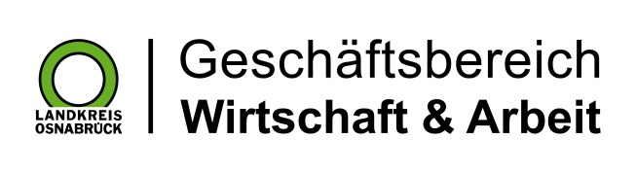

Landkreis Osnabrück · Postfach 25 09 · 49015 Osnabrück | Die Landrätin

Datum: 16.07.2024
Zimmer-Nr.: 3701
Auskunft erteilt: S. Joachim-Meyer

Durchwahl: 0541 501-3901
Fax: (0541) 501- 63901

E-Mail: joachim-meyer@massarbeit.de

Pressemitteilung

Netzwerk bietet Starthilfe für Neuzugewanderte
20 Partner aus Stadt und Landkreis Osnabrück arbeiten bei der Organisation von Integrationskursen zusammen

Osnabrück. Zugewanderten Menschen in Stadt und Landkreis Osnabrück möglichst schnell ein adäquates gutes Integrationsangebot unterbreiten: Das ist das gemeinsame Ziel von 20 Kooperationspartnern aus Stadt und Landkreis Osnabrück. „Wir wollen die Unterstützung der Menschen mit Migrationshintergrund optimieren, zum Beispiel mit der zügigen Vermittlung in Integrationskurse. Das erfordert ein abgestimmtes Handeln eines gut funktionierenden Netzwerkes und kurze Wege“, betont Andrea Börgeling vom Migrationszentrum der MaßArbeit. Jetzt haben die Partner ihre Zusammenarbeit mit einer Kooperationsvereinbarung erneut besiegelt.

Neben dem Jobcenter der Stadt Osnabrück, der MaßArbeit für den Landkreis und der Agentur für Arbeit sind elf Integrationsträger, vier Migrationsberatungen und die Ausländerbehörden von Stadt und Landkreis Osnabrück Partner im Netzwerk „KIM“, Kooperatives Integrationskursmanagement. Erstmals wurde die Kooperation im Jahr 2017 geschlossen und musste nun an die neuen Standards angepasst werden. Auch sind neue Partner hinzugekommen. Nach den Worten von Andrea Börgeling geht es darum, die Bildungsangebote aufeinander abzustimmen und Transparenz bei der Vergabe der Kursplätze zu schaffen. Die Migrationsberatung für Erwachsene und der Jugendmigrationsdienst seien ebenfalls eingebunden.
„Wir tauschen uns in der KIM-Runde vierteljährlich aus und arbeiten bei diesem wichtigen Thema eng zusammen. Auch zum Bundesamt für Migration und Flüchtlinge, dem BAMF, haben wir ein vertrauensvolles Verhältnis“, so die Leiterin des Migrationszentrums des Landkreises. Schließlich erfüllen die Unterzeichner mit der Kooperationsvereinbarung die Anforderungen des BAMF für die Erst- und Folgezulassung als Kursträger für Integrationskurse für Erwachsene und die speziell zugelassenen Träger auch für Jugendintegrationskurse. „Letztendlich profitieren die neuzugewanderten Menschen von der schnellen abgestimmten Hilfe. Unser aller Wunsch ist es schließlich, dass die Menschen eine gute Starthilfe in Deutschland bekommen“, unterstreicht Andrea Börgeling.

Bildunterschrift:
Bei der Organisation von Integrationskursen arbeiten die Partner eng zusammen.
Foto: Beispielbild / © Shutterstock.com

